ผู้ผ่านการอบรมผู้ช่วยแพทย์แผนจีน วันที่ 30-31 สิงหาคม 2565

ผู้ผ่านการอบรมต้องเป็นผู้ช่วยแพทย์แผนจีนต่อเนื่องไม่เคยขาดต่ออายุ
และผ่านการอบรมวันที่ 30-31 สิงหาคม 2565 ครบทั้ง 2 วัน

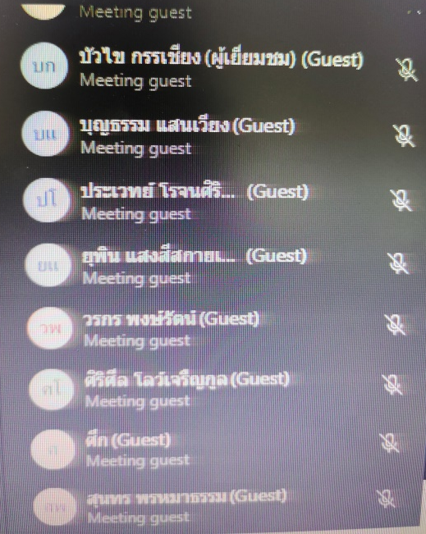
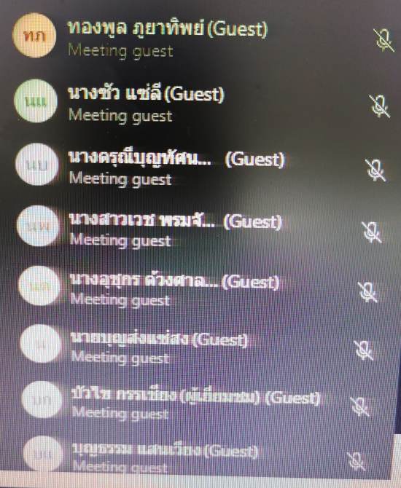
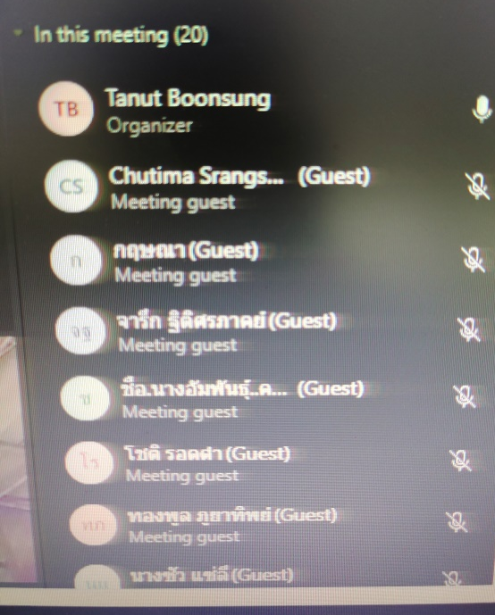
รายชื่อผู้เข้าการอบรมวันที่ 30 สิงหาคม 2565

รายชื่อผู้เข้าการอบรมวันที่ 31 สิงหาคม 2565
